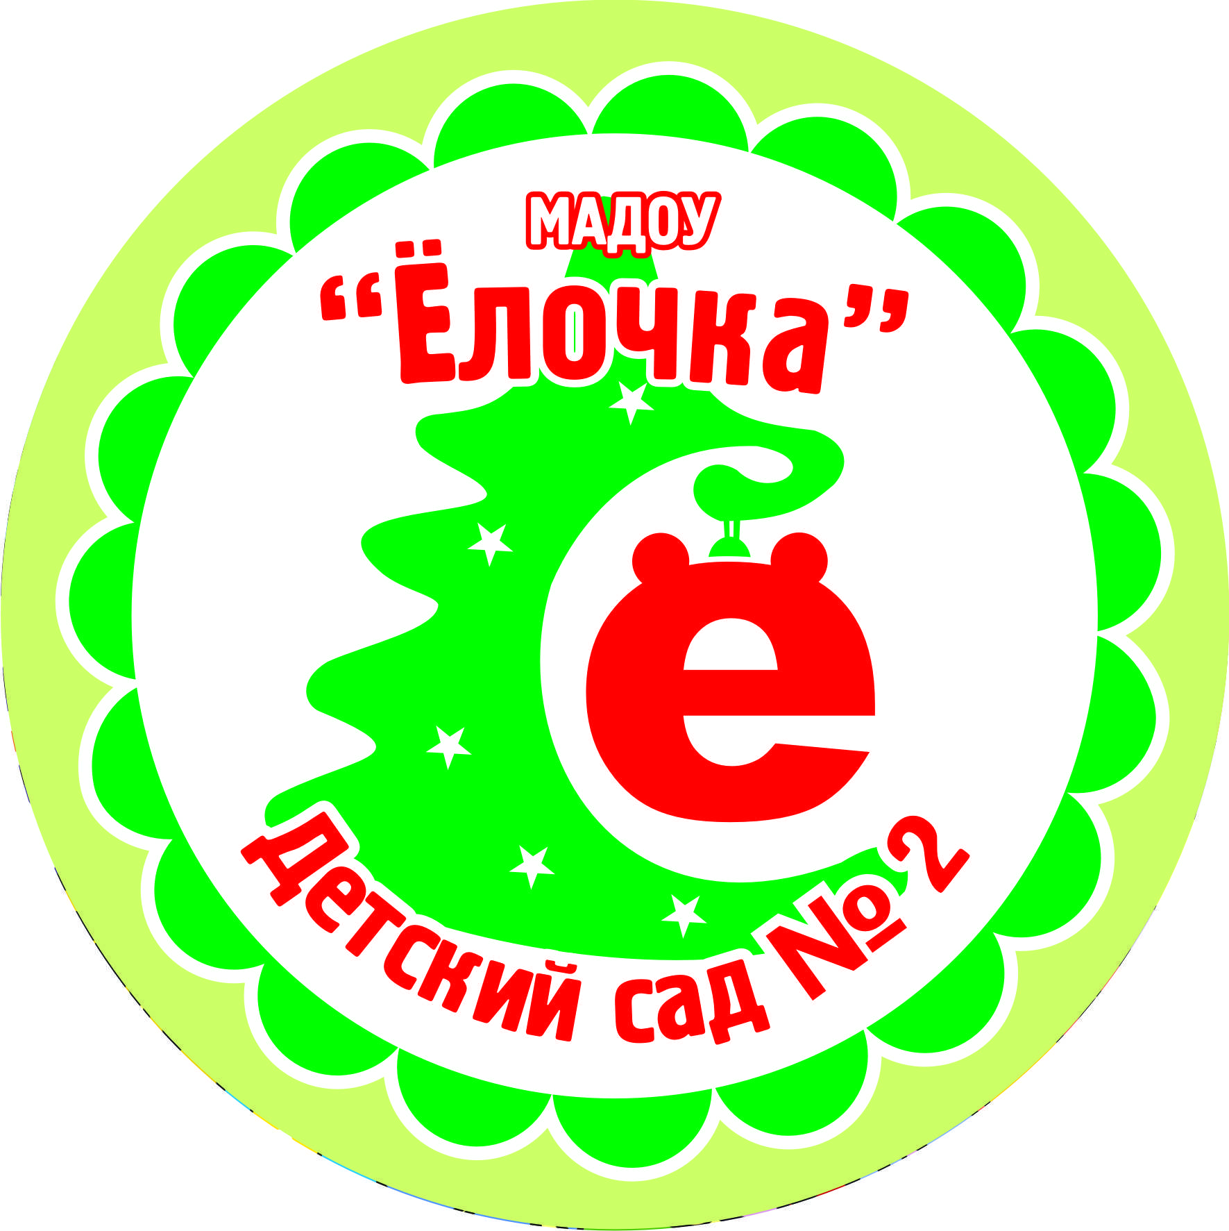
Муниципальное автономное дошкольное образовательное учреждение
«Детский сад № 2 «Ёлочка» общеразвивающего вида
с приоритетным осуществлением
художественно-эстетического развития воспитанников
Перечень юридических лиц и индивидуальных предпринимателей,
поставляющих (реализующих) пищевые продукты и продовольственное сырье
в МАДОУ «Детский сад № 2 «Ёлочка»
в 2026 году
(по состоянию на 12.01.2026)
Наименование поставщика | ФИО директора | Юридический адрес | Перечень поставляемых продуктов питания
ИП Балакина Ю.В. | Балакина  Юлия  Валериевна | 624766, Свердловская область, г. Верхняя Салда,  ул Воронова д.8, к.3, кв.49 | Масло сливочное, творог, молоко, кефир, снежок, сметана, сыр
ИП Медведева Н.П. | Медведева  Наталья  Петровна | 624760, Свердловская область,  г. Верхняя Салда, улица Воронова, дом 15, корп1. кв 3 | Какао, кофейный напиток, рис,  сухофрукты, крупа пшеничная, крупа манная, крупа гречневая, пшено, крупа ячневая, сахар, печенье, сок, масло растительное, икра кабачковая,  паста томатная, чай, горошек  консервированный, дрожжи, соль йодированная, мука пшеничная, крахмал, Яйца, картофель, капуста белокочанная, морковь столовая, лук репчатый, свекла  столовая, яблоки, лимоны, мясо птицы, рыба, печень, мясо.
ИП Новрузов Р.А. | Новрузов  Рафиг  Алиевич | 624162, Свердловская область,  г. Верхний Тагил, улица Островского, д.52 «Б» | Хлеб крестьянский, хлеб ржаной,  (обогащенный йодом)

